Мероприятие: "Музей 2.0: перезагрузка традиций"
Цель: Представить новые, интерактивные и увлекательные формы музейных мероприятий, способствующие повышению интереса обучающихся к истории и культуре родного края и активизации деятельности школьного музея.
Задачи:
• Образовательные:
• Познакомить участников мероприятия с современными тенденциями в музейном деле и новыми формами музейных мероприятий.
• Продемонстрировать возможности использования интерактивных технологий в музейной практике.
• Обучить участников основам разработки и проведения интерактивных музейных мероприятий.
• Развивающие:
• Развивать творческое мышление и креативность участников.
• Развивать навыки работы в команде и коммуникативные навыки.
• Развивать навыки использования информационных технологий.
• Воспитательные:
• Повышать интерес к истории и культуре родного края.
• Воспитывать уважение к культурному наследию.
• Активизировать деятельность школьного музея и привлечь к ней больше обучающихся.
Целевая аудитория:
• Обучающиеся 5-11 классов, интересующиеся историей и культурой.
• Актив школьного музея.
• Педагоги.
• Представители родительской общественности.
Форма проведения: Интерактивный семинар-практикум с элементами квеста, мастер-класса и брейн-штурма.
Место проведения: Школьный музей.
Оборудование и материалы:
• Компьютеры, проектор, экран.
• Интерактивная доска (если есть).
• QR-коды, распечатанные и размещенные возле экспонатов.
• Материалы для мастер-классов (бумага, карандаши, краски, глина, и т.д.).
• Карточки с заданиями для квеста.
• Призы для победителей.
Сценарий мероприятия:
1. Торжественное открытие (10 минут).
• Краткое выступление руководителя школьного музея (деление на группы, ребус МУЗЕЙ, Стимул - оценка по предмету).
• Небольшая презентация "Школьный музей: вчера, сегодня, завтра" (об истории музея, его достижениях и перспективах развития).
2. Квест "Музейные тайны" (40 минут).
• Участники делятся на команды и получают маршрутные листы с заданиями.
• Задания связаны с экспонатами музея (использование QR-кодов для получения дополнительной информации):
1гр. - чернильница и перо (создают капсулу будущего)
2 гр. - аппаратура для изготовления фотографий (челенж школьной фотографии)
3гр. - солдат (каска, лопатка, планшет) (музей в чемодане).
3. Брейн-штурм "Музей будущего" (30 минут).
• Участники делятся на группы и генерируют идеи по улучшению работы школьного музея и разработке новых форм музейных мероприятий.
* Разработка мобильных приложений.
* Использование QR-кодов.
* Создание интерактивных экспозиций.
* Создание виртуальных экскурсий.
• Представление и обсуждение лучших идей.
4. Подведение итогов и награждение (10 минут).
• Подведение итогов квеста и награждение победителей.
• Вручение сертификатов участникам мероприятия.
• Заключительное слово руководителя школьного музея.
• Фотографирование на память.
Ожидаемые результаты:
• Повышение интереса обучающихся к истории и культуре родного края.
• Активизация деятельности школьного музея.
• Разработка новых форм музейных мероприятий.
• Привлечение к работе музея большего числа обучающихся, педагогов и родителей.

План:
- История экспоната: когда изобретён предмет? Какие материалы использовали? Какую роль в истории сыграл экспонат?)
- Привлеките внимание к экспонату через необычную форму представления.
- Презентуйте свою работу.

План:
- История экспоната: когда изобретён предмет? Какие материалы использовали? Какую роль в истории сыграл экспонат?)
- Привлеките внимание к экспонату через необычную форму представления.
- Презентуйте свою работу.

План:
- История экспоната: когда изобретён предмет? Какие материалы использовали? Какую роль в истории сыграл экспонат?)
- Привлеките внимание к экспонату через необычную форму представления.
- Презентуйте свою работу.

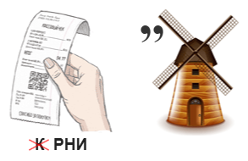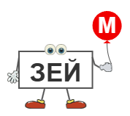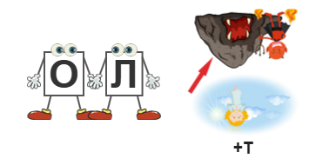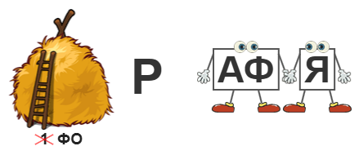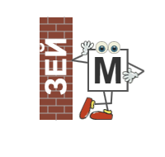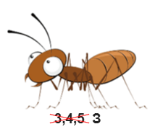
Приложение 1
